Trường:...................  Tổ:............................  Ngày: ........................ | Họ và tên giáo viên:  …………………….............................

TÊN BÀI DẠY: BÀI 18: CHÂU ĐẠI DƯƠNG
Môn học/Hoạt động giáo dục: LỊCH SỬ VÀ ĐỊA LÍ; Lớp: 7
Thời gian thực hiện: Tiết

I. MỤC TIÊU
1. Kiến thức
- Xác định được các bộ phận của châu Đại Dương; vị trí địa lí, hình dạng và kích thước lục địa Australia.
- Xác định được trên bản đồ các khu vực địa hình và khoáng sản. Phân tích được đặc điểm khí hậu Australia, những nét đặc sắc của tài nguyên sinh vật ở Australia.
- Trình bày được đặc điểm dân cư, một số vấn đề về lịch sử và văn hoá độc đáo của Australia.
- Phân tích được phương thức con người khai thác, sử dụng và bảo vệ thiên nhiên ở Australia.
2. Năng lực
- Năng lực chung:
+ Tự chủ và tự học: Tự học và hoàn thiện các nhiệm vụ thông qua phiếu học tập.
+ Giao tiếp và hợp tác: Sử dụng ngôn ngữ, kết hợp với các công cụ học tập để trình bày thông tin, thảo luận nhóm.
+ Giải quyết vấn đề sáng tạo.
- Năng lực Địa lí
+ Nhận thức khoa học Địa lí : Năng lực nhận thức thế giới theo quan điểm không gian (vị trí, phân bố, các bộ phận), giải thích các hiện tượng và quá trình địa lí tự nhiên. Phân tích mối quan hệ giữa các đối tượng tự nhiên với phương thức khai thác, sử dụng và bảo vệ tự nhiên ở Ô-xtray-li-a.
+ Tìm hiểu Địa lí : Sử dụng công cụ địa lí trong học tập.
+ Vận dụng kiến thức, kĩ năng đã học vào cuộc sống.
3. Phẩm chất
- Chăm chỉ : Có ý thức đánh giá điểm mạnh, điểm yếu của bản thân, thuận lợi, khó khăn trong học tập để xây dựng kế hoạch học tập. Có ý chí vượt qua khó khăn để đạt kết quả tốt trong học tập.
- Nhân ái: Tôn trọng ý kiến của người khác, có ý thức học hỏi lẫn nhau.
- Trung thực : Tự giác tham gia và vận động người khác tham gia phát hiện, đấu tranh với các hành vi thiếu trung thực trong học tập.
- Trách nhiệm: Có trách nhiệm trong việc thực hiện nhiệm vụ học tập (cá nhân/nhóm)
II. THIẾT BỊ DẠY HỌC VÀ HỌC LIỆU
- Bản đồ tự nhiên châu Đại Dương.
- Lược đồ hướng gió và phân bố lượng mưa trên lịc địa Ô-xtrây-li-a.
- Lược đồ một số đô thị ở Ô-xtrây-li-a năm 2020.
- Hình ảnh về tự nhiên, dân cư, xã hội Ô-xtrây-li-a.
III. TIẾN TRÌNH DẠY HỌC
1. Hoạt động xuất phát/ khởi động
a. Mục tiêu
- Kết nối vào bài học, tạo hứng thú cho người học.
b. Nội dung
- Khởi động cùng âm nhạc: Trái đất này là của chúng mình.
c. Sản phẩm
- Câu trả lời cá nhân của học sinh.
d. Cách thức tổ chức
Bước 1: Giao nhiệm vụ: Khởi động cùng âm nhạc: Trái đất này là của chúng mình.
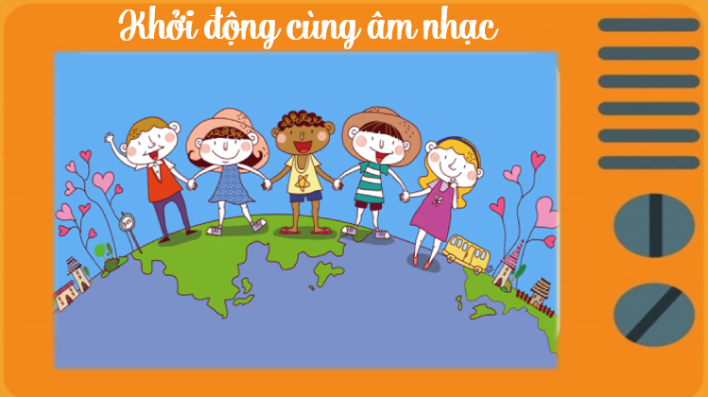
Bước 2: HS tiến hành hoạt động trong 3 phút.
Bước 3: HS hoàn thành. GV gọi HS nêu đáp án theo số thứ tự. HS tự chấm kết quả
Bước 4: GV kết nối vào bài
2. Hoạt động 2: Hình thành kiến thức mới
2.1. Tìm hiểu vị trí địa lí, phạm vi châu Đại Dương.
a. Mục tiêu
- Xác định được các bộ phận của châu Đại Dương; vị trí địa lí, hình dạng và kích thước lục địa Australia.
b. Nội dung
- Thực hiện hoạt động cá nhân và nhóm để hoàn thiện nhiệm vụ học tập.
c. Sản Phẩm: Câu trả lời của học sinh.
- Gồm 2 bộ phận.
- Thông tin phản hồi phiếu học tập.
d. Cách thức tổ chức
Bước 1: Giao nhiệm vụ cho học sinh
Nhiệm vụ 1:

Bước 2: Thực hiện nhiệm vụ cá nhân/nhóm cặp đôi.
Bước 3: Báo cáo kết quả
- HS trả lời câu hỏi.  - Các học sinh khác có ý kiến nhận xét, bổ sung.  - GV mở rộng: Thái Bình Dương có yên bình như tên gọi? | 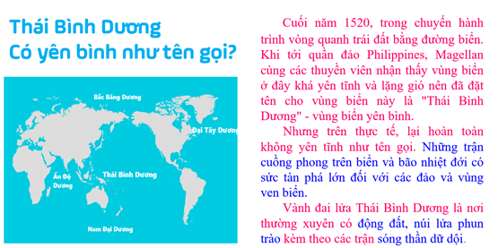
Bước 4: Đánh giá và chốt kiến thức
- Giáo viên quan sát, nhận xét đánh giá quá trình thực hiện của học sinh về thái độ, tinh thầnhọc tập, khả năng giao tiếp, trình bày và đánh giá kết quả cuối cùng của học sinh
- Chuẩn kiến thức:
1. Vị trí địa lí, phạm vi châu Đại Dương.
- Gồm: 2 bộ phận
+ Lục địa Ô-xtrây-li-a: Phía Tây Nam Thái Bình Dương, dạng hình khối, diện tích gần
7 triệu km2, từ bắc xuống nam khoảng 3000 km từ đông sang tây khoảng 4000 km.
+ Các đảo châu Đại Dương: nằm ở trung tâm Thái Bình Dương. Tổng diện tích trên 1 triệu km^{2.}
2.2. Tìm hiểu đặc điểm tự nhiên của châu Đại Dương
a. Mục tiêu
- Xác định được trên bản đồ các khu vực địa hình và khoáng sản. Phân tích được đặc điểm khí hậu Australia, những nét đặc sắc của tài nguyên sinh vật ở Australia.
b. Nội dung
- Sử dụng phương pháp trực quan, hoạt động cặp đôi để hoàn thành nhiệm vụ học tập
c. Sản Phẩm
- Thông tin phản hồi phiếu học tập.
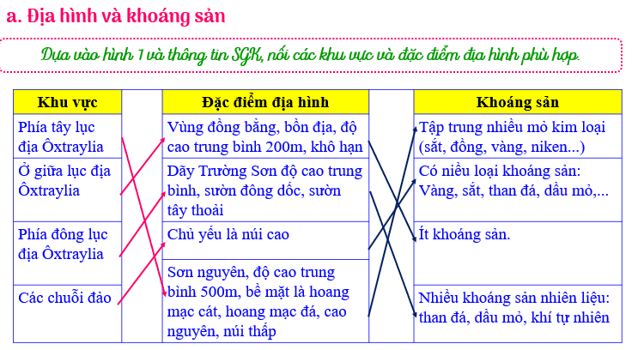
- Câu trả lời của học sinh.
d. Cách thức tổ chức
Bước 1: Giao nhiệm vụ:
Nhiệm vụ 1:
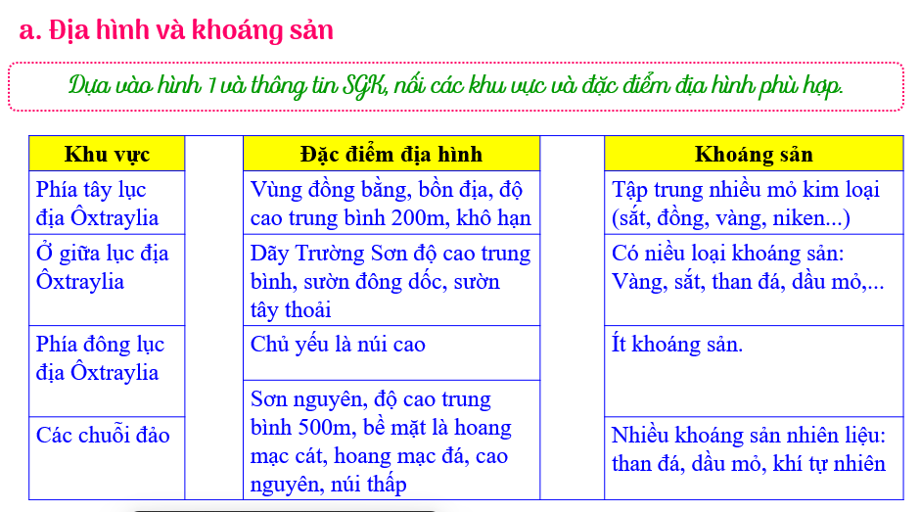
Nhiệm vụ 2:
Dựa vào hình 3, thông tin SGK, em hãy cho biết:  - Dựa vào thông tin và hình 3 trong mục b, hãy phân tích đặc điểm khí hậu của Ô-xtrây-li-a?  - Tại sao phần lớn diện tích diện tích của lục địa Ô-xtrây-li-a có khí hậu nóng?  - Tại sao các đảo và quần đảo ở châu Đại Dương lại có khí hậu nóng ẩm và mưa nhiều? | 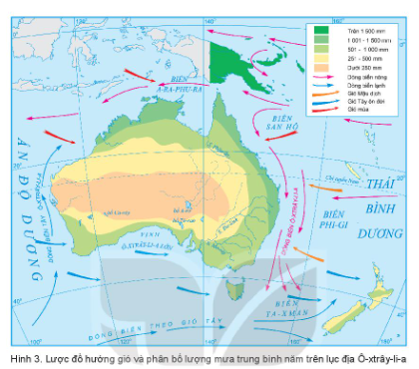

Nhiệm vụ 3: Dựa vào thông tin SGK, hình a, b và hiểu biết của mình, em hãy:
- Biểu tượng của đất nước Ô-xtrây-li-a?
- Em có nhận xét gì về giới sinh vật của Lục địa Ô-xtrây-li-a ?
- Thiên nhiên châu Đại Dương có những thuận lợi và khó khăn gì đối với sự phát triển kinh tế?
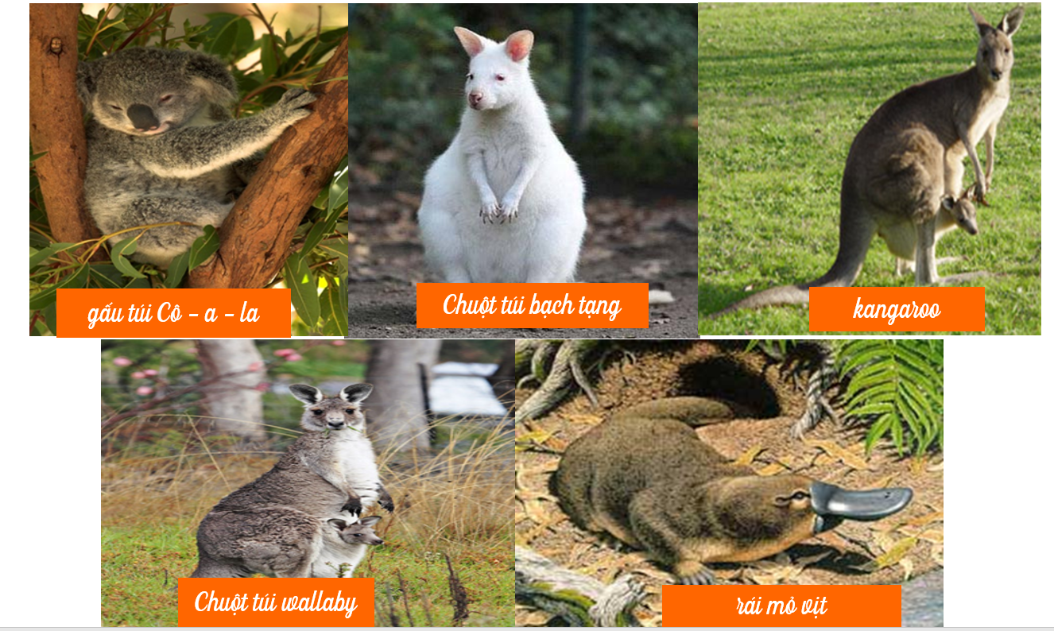 | 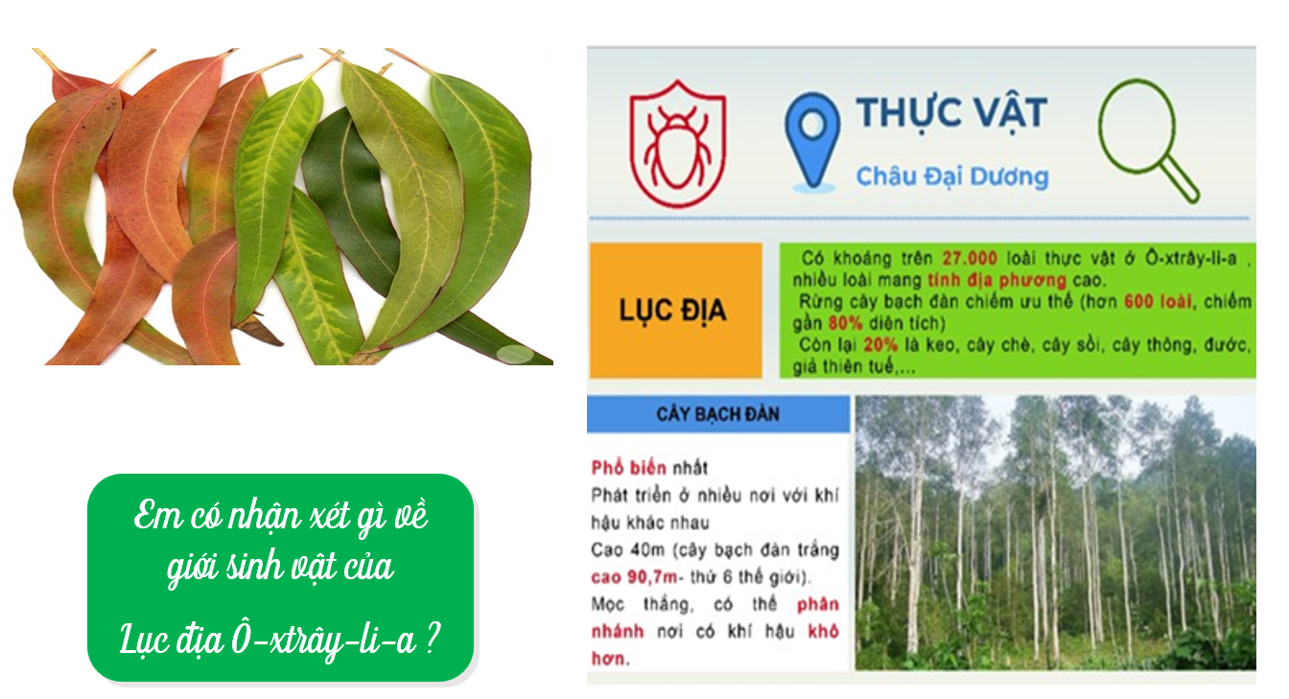

*Bước 2: HS thực hiện nhiệm vụ
- HS trao đổi và trả lời các câu hỏi.
*Bước 3: HS báo cáo kết quả làm việc
- Gọi 1 học sinh bất kì trả lời câu hỏi.
- HS khác nhận xét, bổ sung
*Bước 4: Đánh giá và chốt kiến thức
- Giáo viên quan sát, nhận xét đánh giá quá trình thực hiện của học sinh về thái độ, tinh thần học tập, khả năng giao tiếp, trình bày và đánh giá kết quả cuối cùng của học sinh
- Chuẩn kiến thức:
2. Đặc điểm tự nhiên
a. Địa hình và khoáng sản
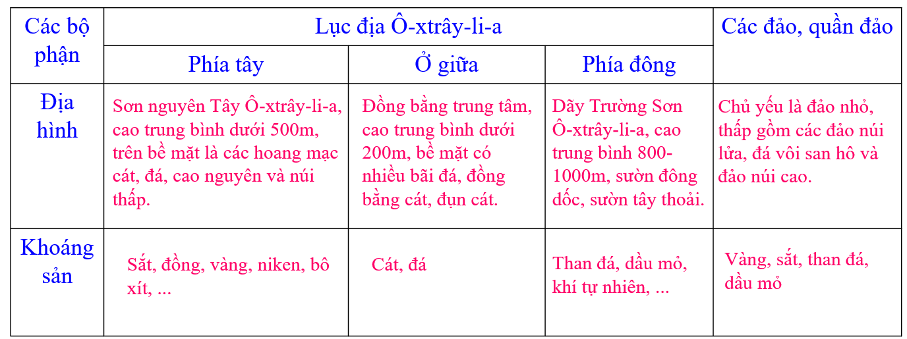
b. Khí hậu
- Phần lớn diện tích lục địa Ô-xtrây-li-a có khí hậu nóng, tuy nhiên có sự thay đổi từ bắc xuống nam, từ đông sang tây:
- Bờ biển hẹp phía bắc có khí hậu cận xích đạo nóng ẩm.
- Đại bộ phận lục địa có khí hậu nhiệt đới: sườn đông dãy Trường Sơn có khí hậu nhiệt đới ẩm. Sườn tây dãy Trường Sơn có khí hậu nhiệt đới lục địa khắc nghiệt.
- Dải đất hẹp khu vực phía nam có khí hậu cận nhiệt đới, mùa hạ nóng, mùa đông ấm áp.
c. Sinh vật: Giới sinh vật của Ô-xtrây-li-a tuy không thật phong phú nhưng rất đặc sắc.
- Thực vật bản địa nổi bật là keo và bạch đàn.
- Động vật rất độc đáo, hơn 100 loài thú có túi. Các động vật mang tính biểu tượng quốc gia có gấu túi, thủ mỏ vịt, chuột túi, đà điểu Ô-xtrây-li-a.
2.3. Tìm hiểu về dân cư, một số vấn đề về lịch sử và văn hóa của Ô-xtray-li-a.
a. Mục tiêu
- Trình bày được đặc điểm dân cư, một số vấn đề về lịch sử và văn hoá độc đáo của Australia.
b. Nội dung
- Đặc điểm dân cư.
- Một số vấn đề về lịch sử và văn hoá độc đáo của Australia.
c. Sản Phẩm
- Câu trả lời của học sinh.
d. Cách thức tổ chức
*Bước 1: Giao nhiệm vụ:
Nhiệm vụ 1:
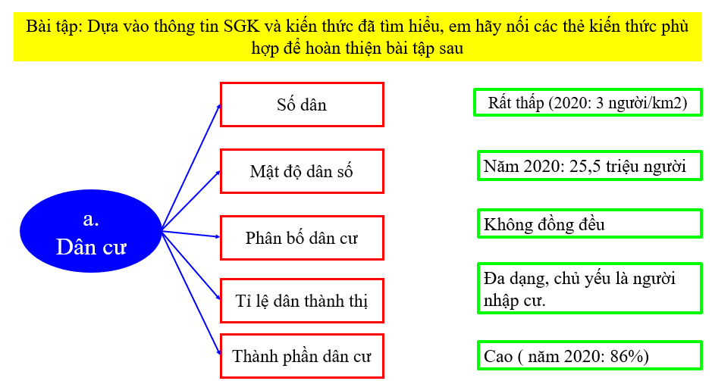
Nhiệm vụ 2: Tìm hiểu về một số vấn đề về lịch sử và văn hoá độc đáo của Australia
- Dựa vào thông tin trong mục b, hãy trình bày một số nét độc đáo về lịch sử và văn hoá của Ô-xtrây-li-a.
*Bước 2: HS thực hiện nhiệm vụ
- Các nhóm trao đổi, thảo luận và thống nhất két quả làm việc.
*Bước 3: HS báo cáo kết quả làm việc
*Bước 4: Đánh giá và chốt kiến thức
- Giáo viên quan sát, nhận xét đánh giá quá trình thực hiện của học sinh về thái độ, tinh thần học tập, khả năng giao tiếp, trình bày và đánh giá kết quả cuối cùng của học sinh
- Chuẩn kiến thức:
3. Dân cư, một số vấn đề lịch sử và văn hóa của Ô-xtraay-li-a.
a. Dân cư
- Số dân: 25,5 triệu người (2020)
- Mật độ dân số thấp: 3 người/km².
- Phân bố dân cư rất không đều, tập trung chủ yếu ở vùng duyên hải phía đông, đông nam và tây nam.
- Tỉ lệ dân thành thị: Cao (2020: 86%)
- Thành phần dân cư: Đa dạng, chủ yếu là người nhập cư.
b. Một số vấn đề về lịch sử và văn hóa của Ô-xtrây-li-a
- Lịch sử: Người bản địa sinh sống ở Ô-xtrây-li-a cách đây khoảng 10 000 năm. Cuối thế kỉ 18, thực dân Anh xâm chiếm Ô-xtrây-li-a. Từ năm 1901, Ô-xtrây-li-a trở thành nhà nước liên bang độc lập trong khối liên hiệp Anh.
- Văn hoá: Ô-xtrây-li-a có nét văn hoá rất độc đáo, đa dạng
+ Hơn 150 sắc tộc cùng sinh sống.
+ Có sự dung hòa của nhiều nền văn hoá khác nhau trên thế giới với văn hoá bản địa.
+ Ngôn ngữ chủ yếu là tiếng Anh nhưng còn có hơn 300 ngôn ngữ khác được sử dụng giao tiếp ở đây.
2.4. Tìm hiểu về phương thức con người khai thác, sử dụng và bảo vệ thiên nhiên ở
Ô-xtray-li-a.
a. Mục tiêu
- Phân tích được phương thức con người khai thác, sử dụng và bảo vệ thiên nhiên ở Australia.
b. Nội dung
- Đọc thông tin, phân tích phương thức con người khai thác, sử dụng và bảo vệ thiên nhiên ở Australia
c. Sản Phẩm
- Câu trả lời của học sinh.
+ Khai thác thiên nhiên trong sản xuất nông nghiệp.
+ Khai thác khoáng sản.
+ Du lịch.
d. Cách thức tổ chức
*Bước 1: Giao nhiệm vụ:
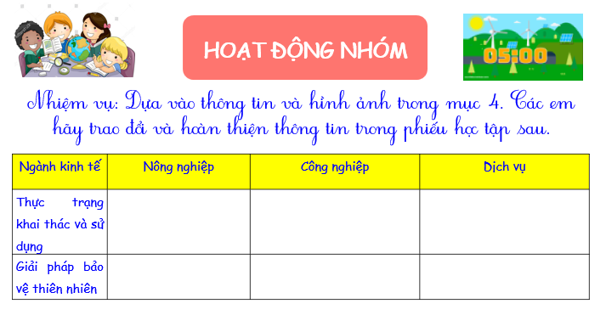
*Bước 2: HS thực hiện nhiệm vụ
*Bước 3: HS báo cáo kết quả làm việc
- Hs làm việc cá nhận để trả lời các câu hỏi.
*Bước 4: Đánh giá và chốt kiến thức
- Giáo viên quan sát, nhận xét đánh giá quá trình thực hiện của học sinh về thái độ, tinh thần học tập, khả năng giao tiếp, trình bày và đánh giá kết quả cuối cùng của học sinh
- Chuẩn kiến thức:
4. Phương hướng con người khai thác, sử dụng và bảo vệ thiên nhiên ở Ô-xtray-li-a
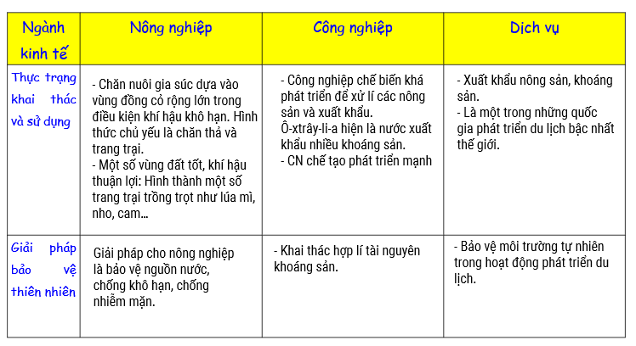
3. Hoạt đông luyện tập
a. Mục tiêu
- Củng cố các kiến thức đã học trong bài
b. Nội dung
- Trả lời các câu hỏi củng cố kiến thức của bài học.
c. Sản Phẩm
- Câu trả lời cá nhân của học sinh: Hướng đông, nam và tây nam.
d. Cách thức tổ chức
*Bước 1: Giao nhiệm vụ cho học sinh:
1. Châu Đại Dương nằm giữa đại dương nào?  2. Phần lớn diện tích lục địa Ô-xtray-li-a có đặc điểm khí hậu như thế nào?  3. Mật độ dân số của Ô-xtray-li-a năm 2020?  4. Ngành kinh tế nào ở Ô-xtrây-li-a được phát triển bậc nhất thế giới? | 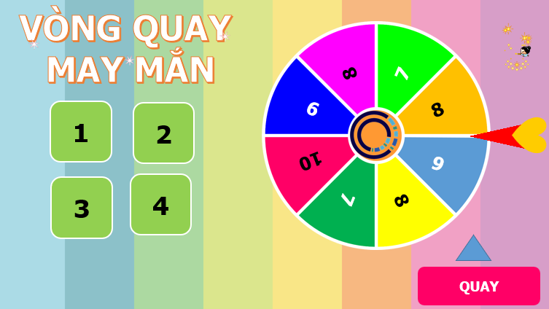
*Bước 2: Thực hiện nhiệm vụ
- HS dựa vào kiến thức đã học trong bài để tra lời câu hỏi.
*Bước 3: Báo cáo kết quả làm việc
*Bước 4: Gv quan sát, nhận xét đánh giá hoạt động học của hs.
4. Hoạt đông vận dụng, mở rộng
a. Mục tiêu
- Vận dụng kiến thức đã học để giải quyết vấn đề trong thực tiễn.
b. Nội dung
- Tìm hiểu thông tin về mối quan hệ hợp tác giữa Việt Nam và Ô-xtray-li-a.
- Biểu tượng của Ô-xtray-li-a?
c. Sản Phẩm
- Câu trả lời của học sinh.
d. Cách thức tổ chức
Bước 1: Giao nhiệm vụ
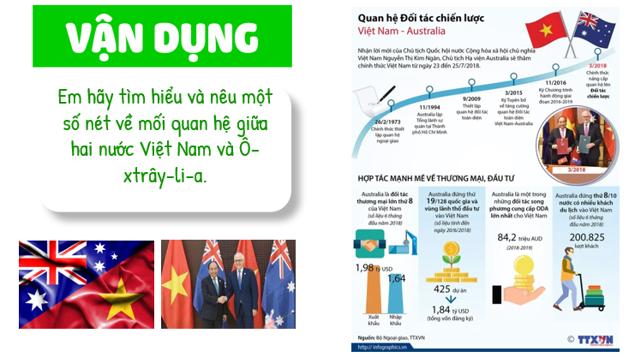
Bước 2: Thực hiện nhiệm vụ
- HS dựa vào phần đã chuẩn bị trước để thực hiện nhiệm vụ.
Bước 3: Báo cáo kết quả làm việc
Bước 4: Gv quan sát, nhận xét đánh giá hoạt động học của hs.

